 |  | G
 | 
  TG/58/7(proj.3)
  ORIGINAL: Englisch
  DATUM: 2020-07-16
INTERNATIONALER VERBAND ZUM SCHUTZ VON PFLANZENZÜCHTUNGEN
 | Genf
  ENTWURF
  ROGGEN
  UPOV-Code(s): SECAL_CER
  Secale cereale L.
  *
RICHTLINIEN
FÜR DIE DURCHFÜHRUNG DER PRÜFUNG
AUF UNTERSCHEIDBARKEIT, HOMOGENITÄT UND BESTÄNDIGKEIT

erstellt von einem Sachverständigen aus Deutschland

zu prüfen vom

Technischen Ausschuss auf seiner sechsundfünfzigsten Tagung
am 26. und 27. Oktober 2020 in Genf

Haftungsausschluss: dieses Dokument gibt nicht die Grundsätze oder eine Anleitung der UPOV wieder
Alternative Namen:*

Botanischer Name | Englisch | Französisch | Deutsch | Spanisch
  Secale cereale L.
  Rye
  Seigle
  Roggen
  Centeno

Zweck dieser Richtlinien („Prüfungsrichtlinien“) ist es, die in der Allgemeinen Einführung (Dokument TG/1/3) und deren verbundenen TGP Dokumenten enthaltenen Grundsätze in detaillierte praktische Anleitung für die harmonisierte Prüfung der Unterscheidbarkeit, der Homogenität und der Beständigkeit (DUS) umzusetzen und insbesondere geeignete Merkmale für die DUS Prüfung und die Erstellung harmonisierter Sortenbeschreibungen auszuweisen.
VERBUNDENE DOKUMENTE
Diese Prüfungsrichtlinien sind in Verbindung mit der Allgemeinen Einführung und den damit in Verbindung stehenden TGP-Dokumenten zu sehen.

INHALT | SEITE
1. | GEGENSTAND DIESER PRÜFUNGSRICHTLINIEN............................................................................................ | 3
2. | ANFORDERUNGEN AN DAS VERMEHRUNGSMATERIAL................................................................................ | 3
3. | DURCHFÜHRUNG DER PRÜFUNG..................................................................................................................... | 3
3.1 | Anzahl von Wachstumsperioden............................................................................................................... | 3
3.2 | Prüfungsort................................................................................................................................................ | 3
3.3 | Bedingungen für die Durchführung der Prüfung........................................................................................ | 3
3.4 | Gestaltung der Prüfung.............................................................................................................................. | 4
3.5 | Zusätzliche Prüfungen............................................................................................................................... | 4

4. | PRÜFUNG DER UNTERSCHEIDBARKEIT, HOMOGENITÄT UND BESTÄNDIGKEIT....................................... | 4
4.1 | Unterscheidbarkeit..................................................................................................................................... | 4
4.2 | Homogenität.............................................................................................................................................. | 5
4.3 | Beständigkeit............................................................................................................................................. | 6

5. | GRUPPIERUNG DER SORTEN UND ORGANISATION DER ANBAUPRÜFUNG.............................................. | 6
6. | EINFÜHRUNG IN DIE MERKMALSTABELLE...................................................................................................... | 6
6.1 | Merkmalskategorien.................................................................................................................................. | 6
6.2 | Ausprägungsstufen und entsprechende Noten......................................................................................... | 6
6.3 | Ausprägungstypen..................................................................................................................................... | 7
6.4 | Beispielssorten........................................................................................................................................... | 7
6.5 | Legende..................................................................................................................................................... | 8

7. | TABLE OF CHARACTERISTICS/TABLEAU DES CARACTÈRES/MERKMALSTABELLE/TABLA DE CARACTERES..................................................................................................................................................... | 9
8. | ERLÄUTERUNGEN ZU DER MERKMALSTABELLE........................................................................................... | 14
8.1 | Erläuterungen, die mehrere Merkmale betreffen....................................................................................... | 14
 | Erläuterungen zu einzelnen Merkmalen.................................................................................................... | 14
  8.2
8.3 | Beschreibungen der Entwicklungsstadien des Dezimal-Codes für Getreide nach Zadoks (ZADOKS et al., 1974).................................................................................................................................................... | 18

9. | LITERATUR........................................................................................................................................................... | 19
10. | TECHNISCHER FRAGEBOGEN........................................................................................................................... | 20

1. | Gegenstand dieser Prüfungsrichtlinien
  Diese Prüfungsrichtlinien gelten für alle Sorten von Secale cereale L.

2. | Anforderungen an das Vermehrungsmaterial
2.1
  Die zuständigen Behörden bestimmen, wann, wohin und in welcher Menge und Beschaffenheit das für die Prüfung der Sorte erforderliche Vermehrungsmaterial zu liefern ist. Anmelder, die Material von außerhalb des Staates, in dem die Prüfung vorgenommen wird, einreichen, müssen sicherstellen, dass alle Zollvorschriften und phytosanitären Anforderungen erfüllt sind.
2.2
  Das Vermehrungsmaterial ist in Form von Samen einzureichen.
2.3
  Die vom Anmelder einzusendende Mindestmenge an Vermehrungsmaterial sollte betragen:
Freiabblühende Sorten und Hybridsorten: 5 kg Samen
Elternkomponenten: 1,5 kg Samen

 | Das Saatgut sollte die von der zuständigen Behörde vorgeschriebenen Mindestanforderungen an die Keimfähigkeit, die Sortenechtheit und analytische Reinheit, die Gesundheit und den Feuchtigkeitsgehalt erfüllen. Wenn das Saatgut gelagert werden muss, sollte die Keimfähigkeit so hoch wie möglich sein und vom Anmelder angegeben werden.
2.4
  Das eingesandte Vermehrungsmaterial sollte sichtbar gesund sein, keine Wuchsmängel aufweisen und nicht von wichtigen Krankheiten oder Schädlingen befallen sein.
2.5
  Das Vermehrungsmaterial darf keiner Behandlung unterzogen worden sein, die die Ausprägung der Merkmale der Sorte beeinflussen würde, es sei denn, dass die zuständigen Behörden eine solche Behandlung gestatten oder vorschreiben. Wenn es behandelt worden ist, müssen die Einzelheiten der Behandlung angegeben werden.

3. | Durchführung der Prüfung
3.1 | Anzahl von Wachstumsperioden
 | Die Mindestprüfungsdauer sollte in der Regel zwei unabhängige Wachstumsperioden betragen.
  3.1.1
 | Die Prüfung einer Sorte kann abgeschlossen werden, wenn die zuständige Behörde das Ergebnis der Prüfung mit Sicherheit bestimmen kann.
  3.1.2
3.2 | Prüfungsort
 | Die Prüfungen werden in der Regel an einem Ort durchgeführt. Für den Fall, dass die Prüfungen an mehr als einem Ort durchgeführt werden, wird in Dokument TGP/9, „Prüfung der Unterscheidbarkeit“, Anleitung gegeben.
3.3 | Bedingungen für die Durchführung der Prüfung
 | Die Prüfungen sollten unter Bedingungen durchgeführt werden, die eine für die Ausprägung der maßgebenden Merkmale der Sorte und für die Durchführung der Prüfung zufriedenstellende Pflanzenentwicklung sicherstellen.
  3.3.1
3.3.2 | Das optimale Entwicklungsstadium für die Erfassung eines jeden Merkmals ist durch einen Schlüssel in der Merkmalstabelle angegeben. Die durch die einzelnen Schlüssel angegebenen Entwicklungsstadien sind am Ende des Kapitels 8 beschrieben.
 | Der für die Erfassung des Merkmals empfohlene Parzellentyp ist durch folgende Kennzeichnung in der zweiten Spalte der Merkmalstabelle angegeben:
  3.3.3
A:
  Einzelpflanzen
B:
  Drillparzellen

  3.3.4
  Bei Merkmalen, die mit A angegeben sind, bei Inzuchtlinien und Einfachhybriden aus Inzuchtlinien, sollte die Homogenität in Drillparzellen erfasst werden (vergleiche Kapitel 4.2)
3.4 | Gestaltung der Prüfung
  3.4.1
  Freiabblühende Sorten, Hybridsorten und synthetische Sorten: Jede Prüfung sollte so gestaltet werden, dass sie insgesamt mindestens 60 Einzelpflanzen umfasst (A), die auf mindestens zwei oder mehrere Wiederholungen aufgeteilt werden sollten. Darüber hinaus sollte die Prüfung mindestens 300 Pflanzen in einer Drillparzelle umfassen (B).

3.4.2
  Inzuchtlinien und Einfachhybriden aus Inzuchtlinien: Jede Prüfung sollte so gestaltet werden, dass sie insgesamt mindestens 20 Einzelpflanzen umfasst (A). Darüber hinaus sollte die Prüfung mindestens 600 Pflanzen in Drillparzellen umfassen, die auf mindestens 2 Wiederholungen aufgeteilt werden sollten (B).
3.4.3 | Die Erfassung des Merkmals "Wechselverhalten" sollte an mindestens 300 Pflanzen erfolgen.
3.4.4 | Die Prüfung sollte so gestaltet werden, dass den Beständen die für Messungen und Zählungen benötigten Pflanzen oder Pflanzenteile entnommen werden können, ohne dass dadurch die Beobachtungen, die bis zum Abschluss der Wachstumsperiode durchzuführen sind, beeinträchtigt werden.
3.5 | Zusätzliche Prüfungen
 | Zusätzliche Prüfungen für die Prüfung maßgebender Merkmale können durchgeführt werden.

4. | Prüfung der Unterscheidbarkeit, Homogenität und Beständigkeit
4.1 | Unterscheidbarkeit
4.1.1 | Allgemeine Empfehlungen
 | Es ist für Benutzer dieser Prüfungsrichtlinien besonders wichtig, die Allgemeine Einführung zu konsultieren, bevor sie Entscheidungen bezüglich der Unterscheidbarkeit treffen. Folgende Punkte werden jedoch zur ausführlicheren Darlegung oder zur Betonung in diesen Prüfungsrichtlinien aufgeführt.
4.1.2 | Stabile Unterschiede
 | Die zwischen Sorten erfassten Unterschiede können so deutlich sein, dass nicht mehr als eine Wachstumsperiode notwendig ist. Außerdem ist der Umwelteinfluss unter bestimmten Umständen nicht so stark, dass mehr als eine Wachstumsperiode erforderlich ist, um sicher zu sein, dass die zwischen Sorten beobachteten Unterschiede hinreichend stabil sind. Ein Mittel zur Sicherstellung dessen, dass ein Unterschied bei einem Merkmal, das in einem Anbauversuch erfasst wird, hinreichend stabil ist, ist die Prüfung des Merkmals in mindestens zwei unabhängigen Wachstumsperioden.
4.1.3 | Deutliche Unterschiede
 | Die Bestimmung dessen, ob ein Unterschied zwischen zwei Sorten deutlich ist, hängt von vielen Faktoren ab und sollte insbesondere den Ausprägungstyp des geprüften Merkmals berücksichtigen, d. h., ob es qualitativ, quantitativ oder pseudoqualitativ ausgeprägt ist. Daher ist es wichtig, dass die Benutzer dieser Prüfungsrichtlinien mit den Empfehlungen in der Allgemeinen Einführung vertraut sind, bevor sie Entscheidungen bezüglich der Unterscheidbarkeit treffen.
4.1.4
  Anzahl der zu prüfenden Pflanzen / Pflanzenteile
Freiabblühende Sorten, Hybridsorten (ohne Einfachhybriden aus Inzuchtlinien) und synthetische Sorten: Sofern nicht anders angegeben, sollten zur Prüfung der Unterscheidbarkeit alle Erfassungen an Einzelpflanzen an 60 Pflanzen oder Teilen von 60 Pflanzen und alle übrigen Erfassungen an allen Pflanzen in der Prüfung erfolgen. Bei Erfassungen an Pflanzenteilen sollte von jeder Pflanze 1 Teil entnommen werden.

Inzuchtlinien und Einfachhybriden von Inzuchtlinien: Sofern nicht anders angegeben, sollten zur Prüfung der Unterscheidbarkeit alle Erfassungen an Einzelpflanzen an 10 Pflanzen oder Teilen von 10 Pflanzen und alle übrigen Erfassungen an allen Pflanzen in der Prüfung erfolgen, wobei etwaige Abweicherpflanzen außer Acht gelassen werden. Bei Erfassungen an Pflanzenteilen sollte von jeder Pflanze 1 Teil entnommen werden.

4.1.5 | Erfassungsmethode
 | Die für die Erfassung des Merkmals empfohlene Methode ist durch folgende Kennzeichnung in der Merkmalstabelle angegeben (vgl. Dokument TGP/9 “Prüfung der Unterscheidbarkeit”, Abschnitt 4 “Beobachtung der Merkmale”):
MG: einmalige Messung einer Gruppe von Pflanzen oder Pflanzenteilen
MS: Messung einer Anzahl von Einzelpflanzen oder Pflanzenteilen
VG: visuelle Erfassung durch einmalige Beobachtung einer Gruppe von Pflanzen oder Pflanzenteilen
VS: visuelle Erfassung durch Beobachtung einer Anzahl von Einzelpflanzen oder Pflanzenteilen

 | Art der Beobachtung: visuell (V) oder Messung (M)
 | Die „visuelle“ Beobachtung (V) beruht auf der Beurteilung des Sachverständigen. Im Sinne dieses Dokuments bezieht sich die „visuelle“ Beobachtung auf die sensorische Beobachtung durch die Sachverständigen und umfasst daher auch Geruchs-, Geschmacks- und Tastsinn. Die visuelle Beobachtung umfasst auch Beobachtungen, bei denen der Sachverständige Vergleichsmaßstäbe (z. B. Diagramme, Beispielssorten, Seite-an-Seite-Vergleich) oder nichtlineare graphische Darstellung (z. B. Farbkarten) benutzt. Die Messung (M) ist eine objektive Beobachtung, die an einer kalibrierten, linearen Skala erfolgt, z. B. unter Verwendung eines Lineals, einer Waage, eines Kolorimeters, von Daten, Zählungen usw.
  Art der Aufzeichnung: für eine Gruppe von Pflanzen (G) oder für individuelle Einzelpflanzen (S)

  Zum Zwecke der Unterscheidbarkeit können die Beobachtungen als einzelner Wert für eine Gruppe von Pflanzen oder Pflanzenteilen (G) oder mit Werten für eine Anzahl individueller Einzelpflanzen oder Pflanzenteile (S) erfasst werden. In den meisten Fällen ergibt „G“ einen einzelnen Erfassungswert je Sorte, und es ist nicht möglich oder notwendig, in einer Einzelpflanzenanalyse statistische Verfahren für die Prüfung der Unterscheidbarkeit anzuwenden.
 | Ist in der Merkmalstabelle mehr als eine Erfassungsmethode des Merkmals angegeben, bezieht sich die Erfassung einer Gruppe von Pflanzen (MG, VG) immer auf Inzuchtlinien und Einfachhybriden aus Inzuchtlinien und die Erfassung an Einzelpflanzen (MS, VS) auf freiabblühende Sorten, Hybridsorten und synthetische Sorten.
4.2 | Homogenität
4.2.1 | Es ist für Benutzer dieser Prüfungsrichtlinien besonders wichtig, die Allgemeine Einführung zu konsultieren, bevor sie Entscheidungen bezüglich der Homogenität treffen. Folgende Punkte werden jedoch zur ausführlicheren Darlegung oder zur Betonung in diesen Prüfungsrichtlinien aufgeführt.
4.2.2
  Diese Prüfungsrichtlinien wurden für die Prüfung von freiabblühenden Sorten, Hybridsorten (ohne Einfachhybriden aus Inzuchtlinien), synthetischen Sorten, Inzuchtlinien und Einfachhybriden aus Inzuchtlinien erarbeitet. Für Sorten mit anderen Vermehrungsarten sollten die Empfehlungen in der Allgemeinen Einführung und in Dokument TGP/13 „Anleitung für neue Typen und Arten“, Abschnitt 4.5 „Prüfung der Homogenität“, befolgt werden.
 | Die Bestimmung der Homogenität von freiabblühenden Sorten, Hybridsorten außer Einfachhybriden aus Inzuchtlinien und synthetischen Sorten sollte entsprechend den Empfehlungen der Allgemeinen Einführung für fremdbefruchtende Sorten erfolgen.
  4.2.3
4.2.4
  Für die Bestimmung der Homogenität von Inzuchtlinien und Einfachhybriden aus Inzuchtlinien sollte ein Populationsstandard von 0.5% mit einer Akzeptanzwahrscheinlichkeit von mindestens 95% angewandt werden. Bei einer Stichprobengröße von 600 Pflanzen, ist die höchste zulässige Anzahl von Abweichern 6.
4.3 | Beständigkeit
4.3.1 | In der Praxis ist es nicht üblich, Prüfungen auf Beständigkeit durchzuführen, deren Ergebnisse ebenso sicher sind wie die der Unterscheidbarkeits- und der Homogenitätsprüfung. Die Erfahrung hat jedoch gezeigt, dass eine Sorte im Falle zahlreicher Sortentypen auch als beständig angesehen werden kann, wenn nachgewiesen wurde, dass sie homogen ist.
4.3.2 | Nach Bedarf oder im Zweifelsfall kann die Beständigkeit weiter geprüft werden, indem ein neues Saatgutmuster geprüft wird, um sicherzustellen, dass es dieselben Merkmalsausprägungen wie das ursprünglich eingesandte Material aufweist.

4.3.3 | Nach Bedarf oder im Zweifelsfall kann die Beständigkeit einer Hybridsorte außer durch die Prüfung der Hybridsorte selbst auch durch die Prüfung der Homogenität und Beständigkeit ihrer Elternlinien geprüft werden.

5. | Gruppierung der Sorten und Organisation der Anbauprüfung
5.1 | Die Auswahl allgemein bekannter Sorten, die im Anbauversuch mit der Kandidatensorte angebaut werden sollen, und die Art und Weise der Aufteilung dieser Sorten in Gruppen zur Erleichterung der Unterscheidbarkeitsprüfung werden durch die Verwendung von Gruppierungsmerkmalen unterstützt.
5.2 | Gruppierungsmerkmale sind Merkmale, deren dokumentierte Ausprägungsstufen, selbst wenn sie an verschiedenen Orten erfasst wurden, einzeln oder in Kombination mit anderen derartigen Merkmalen verwendet werden können: a) für die Selektion allgemein bekannter Sorten, die von der Anbauprüfung zur Prüfung der Unterscheidbarkeit, ausgeschlossen werden können, und b) um die Anbauprüfung so zu organisieren, dass ähnliche Sorten gruppiert werden.
5.3 | Folgende Merkmale wurden als nützliche Gruppierungsmerkmale vereinbart:
  (a)
  Korn: Intensität der Farbe der Aleuronschicht (Merkmal 1)
  (b)
  Wechselverhalten (Merkmal 21)

5.4 | Anleitung für die Verwendung von Gruppierungsmerkmalen im Prozess der Unterscheidbarkeitsprüfung wird in der Allgemeinen Einführung und in Dokument TGP/9 „Prüfung der Unterscheidbarkeit“ gegeben.

6. | Einführung in die Merkmalstabelle
6.1 | Merkmalskategorien
6.1.1 | Standardmerkmale in den Prüfungsrichtlinien
 | Standardmerkmale in den Prüfungsrichtlinien sind Merkmale, die von der UPOV für die DUS-Prüfung akzeptiert wurden und aus denen die Verbandsmitglieder jene auswählen können, die für ihre besonderen Bedingungen geeignet sind.
6.1.2 | Merkmale mit Sternchen
 | Merkmale mit Sternchen (mit * gekennzeichnet) sind jene in den Prüfungsrichtlinien enthaltenen Merkmale, die für die internationale Harmonisierung der Sortenbeschreibung von Bedeutung sind. Sie sollten stets von allen Verbandsmitgliedern auf DUS geprüft und in die Sortenbeschreibung aufgenommen werden, sofern die Ausprägungsstufe eines vorausgehenden Merkmals oder regionale Umweltbedingungen dies nicht ausschließen.
6.2 | Ausprägungsstufen und entsprechende Noten
6.2.1 | Für jedes Merkmal werden Ausprägungsstufen angegeben, um das Merkmal zu definieren und die Beschreibungen zu harmonisieren. Um die Erfassung der Daten zu erleichtern und die Beschreibung zu erstellen und auszutauschen, wird jeder Ausprägungsstufe eine entsprechende Zahlennote zugewiesen.
6.2.2 | Bei qualitativen und pseudoqualitativen Merkmalen (vgl. Kapitel 6.3) sind alle relevanten Ausprägungsstufen für das Merkmal dargestellt. Bei quantitativen Merkmalen mit fünf oder mehr Stufen kann jedoch eine verkürzte Skala verwendet werden, um die Größe der Merkmalstabelle zu vermindern. Bei einem quantitativen Merkmal mit neun Stufen kann die Darstellung der Ausprägungsstufen in den Prüfungsrichtlinien beispielsweise wie folgt abgekürzt werden:
Stufe | Note
klein | 3
mittel | 5
groß | 7

 | Es ist jedoch anzumerken, dass alle der nachstehenden neun Ausprägungsstufen für die Beschreibung von Sorten existieren und entsprechend verwendet werden sollten:
Stufe | Note
sehr klein | 1
sehr klein bis klein | 2
klein | 3
klein bis mittel | 4
mittel | 5
mittel bis groß | 6
groß | 7
groß bis sehr groß | 8
sehr groß | 9

6.2.3 | Weitere Erläuterungen zur Darstellung der Ausprägungsstufen und Noten sind in Dokument TGP/7 „Erstellung von Prüfungsrichtlinien“ zu finden.
6.3 | Ausprägungstypen

 | Eine Erläuterung der Ausprägungstypen der Merkmale (qualitativ, quantitativ und pseudoqualitativ) ist in der Allgemeinen Einführung enthalten.
6.4 | Beispielssorten
 | Gegebenenfalls werden in den Prüfungsrichtlinien Beispielssorten angegeben, um die Ausprägungsstufen eines Merkmals zu verdeutlichen.
Die Sorten sind wie folgt angegeben:
(s) - Sommerroggen
(w) - Winterroggen

6.5 | Legende
 |  | English |  | français |  | deutsch | español | Example Varieties  Exemples  Beispielssorten  Variedades ejemplo | Note/  Nota
  1
  2
  3
  4
  5
  6
  7
  Name of characteristics in English
  Nom du caractère en français
  Name des Merkmals auf Deutsch
  Nombre del carácter en español
  states of expression
  types d’expression
  Ausprägungsstufen
  tipos de expresión

1 | Merkmalsnummer
2 | (*) | Merkmal mit Sternchen | – vgl. Kapitel 6.1.2
3 | Ausprägungstyp
 | QL | Qualitatives Merkmal | – vgl. Kapitel 6.3
 | QN | Quantitatives Merkmal | – vgl. Kapitel 6.3
 | PQ | Pseudoqualitatives Merkmal | – vgl. Kapitel 6.3
4 | Erfassungsmethode (und gegebenenfalls Parzellentyp)
 | MG, MS, VG, VS |  | – vgl. Kapitel 4.1.5
5
  (+)
  Vgl. Erläuterungen zu der Merkmalstabelle in Kapitel 8.2
6 |  | Vgl. Erläuterungen zu der Merkmalstabelle in Kapitel 8.1
  (a)
7
  Schlüssel für Entwicklungsstadien Vgl. Erläuterungen zu der Merkmalstabelle in Kapitel 8.3

A: Erfassungen an Einzelpflanzen
B: Erfassungen an Drillparzellen

Die Beispielssorten sind wie folgt angegeben:
(s) – Sommerroggen
(w) – Winterroggen

7. | Table of Characteristics/Tableau des caractères/Merkmalstabelle/Tabla de caracteres

 |  | English |  | français |  | deutsch | español | Example Varieties  Exemples  Beispielssorten  Variedades ejemplo | Note/  Nota
1. | (*) | QL | VG|A | (+) |  | 00
  Grain: intensity of color of aleurone layer
  Grain : intensité de la couleur de la couche d’aleurone
  Korn: Intensität der Farbe der Aleuronschicht
  Grano: intensidad del color de la capa de aleurona
 |  | light |  | claire |  | hell | clara | (w) Helltop | 1
 |  | dark |  | foncée |  | dunkel | oscura | (s) Arantes, (w) Bonfire | 2
2. |  | QN | VG|A | (+) |  | 00
  Grain: coloration with phenol
  Grain : coloration au phénol
  Korn: Phenolfärbung
  Grano: coloración al fenol
 |  | absent or very light |  | nulle ou très claire |  | fehlend oder sehr hell | ausente o muy clara |  | 1
 |  | light |  | claire |  | hell | clara |  | 3
 |  | medium |  | moyenne |  | mittel | media | (s) Tiroler, (w) Gonello | 5
 |  | dark |  | foncée |  | dunkel | oscura | (s) Arantes, (w) Marcelo | 7
 |  | very dark |  | très foncée |  | sehr dunkel | muy oscura | (w) SU Stakkato | 9
3. | (*) | QN | VG|A | (+) |  | 10-11
  Coleoptile: anthocyanin coloration
  Coléoptile : pigmentation anthocyanique
  Keimscheide: Anthocyanfärbung
  Coleóptilo: pigmentación antociánica
 |  | absent or very weak |  | nulle ou très faible |  | fehlend oder sehr gering | ausente o muy débil | (w) Helltop | 1
 |  | weak |  | faible |  | gering | débil |  | 3
 |  | medium |  | moyenne |  | mittel | media | (w) Tonus | 5
 |  | strong |  | forte |  | stark | fuerte | (s) Ovid, (w) Turbogreen | 7
 |  | very strong |  | très forte |  | sehr stark | muy fuerte |  | 9
4. |  | QN | MS|A |  | (a) | 12-13
  Coleoptile: length
  Coléoptile : longueur
  Keimscheide: Länge
  Coleóptilo: longitud
 |  | very short |  | très courte |  | sehr kurz | muy corta |  | 1
 |  | short |  | courte |  | kurz | corta | (w) Dukato | 3
 |  | medium |  | moyenne |  | mittel | media | (s) Arantes, (w) Marcelo | 5
 |  | long |  | longue |  | lang | larga | (w) Highgreen | 7
 |  | very long |  | très longue |  | sehr lang | muy larga |  | 9

 |  | English |  | français |  | deutsch | español | Example Varieties  Exemples  Beispielssorten  Variedades ejemplo | Note/  Nota
5. |  | QN | MS|A |  | (a) | 12-13
  First leaf: length of sheath
  Première feuille : longueur de la gaine
  Erstes Blatt: Länge der Blattscheide
  Primera hoja: longitud de la vaina
 |  | very short |  | très courte |  | sehr kurz | muy corta |  | 1
 |  | short |  | courte |  | kurz | corta |  | 3
 |  | medium |  | moyenne |  | mittel | media | (s) Arantes, (w) Marcelo | 5
 |  | long |  | longue |  | lang | larga | (w) Jobaro | 7
 |  | very long |  | très longue |  | sehr lang | muy larga |  | 9
6. |  | QN | MS|A |  | (a) | 12-13
  First leaf: length of blade
  Première feuille : longueur du limbe
  Erstes Blatt: Länge der Blattspreite
  Primera hoja: longitud del limbo
 |  | very short |  | très courte |  | sehr kurz | muy corta |  | 1
 |  | short |  | courte |  | kurz | corta | (w) Guttino | 3
 |  | medium |  | moyenne |  | mittel | media | (w) Marcelo | 5
 |  | long |  | longue |  | lang | larga | (w) Turbogreen | 7
 |  | very long |  | très longue |  | sehr lang | muy larga |  | 9
7. | (*) | QN | VG|B/VS|A | (+) |  | 25-29
  Plant: growth habit
  Plante : port
  Pflanze: Wuchsform
  Planta: hábito de crecimiento
 |  | erect |  | dressé |  | aufrecht | erecto |  | 1
 |  | semi-erect |  | demi-dressé |  | halbaufrecht | semierecto |  | 3
 |  | intermediate |  | intermédiaire |  | mittel | intermedio | (s) Tiroler,  (w) Turbogreen | 5
 |  | semi-prostrate |  | demi-étalé |  | halbliegend | semipostrado | (w) Guttino | 7
 |  | prostrate |  | étalé |  | liegend | postrado |  | 9
8. | (*) | QN | MG|B/MS|A | (+)
  Time of ear emergence
  Époque d’épiaison
  Zeitpunkt des Ährenschiebens
  Época de espigado
 |  | very early |  | très précoce |  | sehr früh | muy precoz | (w) Bonfire | 1
 |  | early |  | précoce |  | früh | precoz | (w) Turbogreen | 3
 |  | medium |  | moyenne |  | mittel | media | (w) Jobaro | 5
 |  | late |  | tardive |  | spät | tardía |  | 7
 |  | very late |  | très tardive |  | sehr spät | muy tardía | (w) Tonus | 9

 |  | English |  | français |  | deutsch | español | Example Varieties  Exemples  Beispielssorten  Variedades ejemplo | Note/  Nota
9. | (*) | QN | VG|B | (+) |  | 54-58
  Flag leaf: glaucosity of sheath
  Dernière feuille : glaucescence de la gaine
  Fahnenblatt: Bereifung der Blattscheide
  Última hoja: glauescencia de la vaina
 |  | absent or very weak |  | nulle ou très faible |  | fehlend oder sehr gering | ausente o muy débil |  | 1
 |  | weak |  | faible |  | gering | débil | (w) Bonfire | 3
 |  | medium |  | moyenne |  | mittel | media | (w) Helltop | 5
 |  | strong |  | forte |  | stark | fuerte | (w) SU Stakkato | 7
 |  | very strong |  | très forte |  | sehr stark | muy fuerte |  | 9

10. |  | QN | MS|A |  |  | 60-69
  Penultimate leaf: length of blade
  Avant-dernière feuille : longueur du limbe
  Vorletztes Blatt: Länge der Blattspreite
  Penúltima hoja: longitud del limbo
 |  | very short |  | très courte |  | sehr kurz | muy corta |  | 1
 |  | short |  | courte |  | kurz | corta | (w) Guttino | 3
 |  | medium |  | moyenne |  | mittel | media | (w) Helltop | 5
 |  | long |  | longue |  | lang | larga | (w) Turbogreen | 7
 |  | very long |  | très longue |  | sehr lang | muy larga |  | 9
11. |  | QN | MS|A |  |  | 60-69
  Penultimate leaf: width of blade
  Avant-dernière feuille : largeur du limbe
  Vorletztes Blatt: Breite der Blattspreite
  Penúltima hoja: anchura del limbo
 |  | very narrow |  | très étroite |  | sehr schmal | muy estrecha |  | 1
 |  | narrow |  | étroite |  | schmal | estrecha | (w) Tonus | 3
 |  | medium |  | moyenne |  | mittel | media | (w) Marcelo | 5
 |  | broad |  | large |  | breit | ancha | (w) Virgiai | 7
 |  | very broad |  | très large |  | sehr breit | muy ancha |  | 9
12. | (*) | QN | VG|B/VS|A |  |  | 69-75
  Ear: glaucosity
  Épi : glaucescence
  Ähre: Bereifung
  Espiga: glauescencia
 |  | absent or very weak |  | nulle ou très faible |  | fehlend oder sehr gering | ausente o muy débil |  | 1
 |  | weak |  | faible |  | gering | débil | (w) Tonus | 3
 |  | medium |  | moyenne |  | mittel | media | (s) Tiroler, (w) Marcelo | 5
 |  | strong |  | forte |  | stark | fuerte |  | 7
 |  | very strong |  | très forte |  | sehr stark | muy fuerte |  | 9

 |  | English |  | français |  | deutsch | español | Example Varieties  Exemples  Beispielssorten  Variedades ejemplo | Note/  Nota
13. | (*) | QN | VG|B/VS|A | (+) |  | 70-85
  Stem: density of hairiness below ear
  Tige : densité de la pilosité au-dessous de l’épi
  Halm: Dichte der Behaarung unterhalb der Ähre
  Tallo: densidad de la vellosidad bajo la espiga
 |  | absent or very weak |  | nulle ou très faible |  | fehlend oder sehr gering | ausente o muy débil |  | 1
 |  | weak |  | faible |  | gering | débil | (w) Guttino | 3
 |  | medium |  | moyenne |  | mittel | media | (w) Tonus | 5
 |  | strong |  | forte |  | stark | fuerte | (w) KWS Dolaro | 7
 |  | very strong |  | très forte |  | sehr stark | muy fuerte |  | 9
14. | (*) | QN | MS|A | (+) |  | 80-92
  Plant: length
  Plante : longueur
  Pflanze: Länge
  Planta: longitud
 |  | very short |  | très courte |  | sehr kurz | muy corta |  | 1
 |  | short |  | courte |  | kurz | corta | (w) Guttino | 3
 |  | medium |  | moyenne |  | mittel | media | (s) Ovid, (w) Marcelo | 5
 |  | long |  | longue |  | lang | larga | (w) Jobaro | 7
 |  | very long |  | très longue |  | sehr lang | muy larga | (w) Bonfire | 9
15. |  | QN | MS|A |  |  | 80-92
  Stem: length between upper node and ear
  Tige : longueur entre le dernier nœud et l’épi
  Halm: Länge zwischen oberstem Knoten und Ähre
  Tallo: longitud entre el nudo superior y la espiga
 |  | very short |  | très courte |  | sehr kurz | muy corta |  | 1
 |  | short |  | courte |  | kurz | corta | (w) KWS Dolaro | 3
 |  | medium |  | moyenne |  | mittel | media | (w) Marcelo | 5
 |  | long |  | longue |  | lang | larga | (w) Tonus | 7
 |  | very long |  | très longue |  | sehr lang | muy larga | (w) Turbogreen | 9
16. | (*) | QN | MS|A | (+) |  | 80-92
  Ear: length
  Épi : longueur
  Ähre: Länge
  Espiga: longitud
 |  | very short |  | très courte |  | sehr kurz | muy corta |  | 1
 |  | short |  | courte |  | kurz | corta | (s) Arantes, (w) Imperator | 3
 |  | medium |  | moyenne |  | mittel | media | (w) Turbogreen | 5
 |  | long |  | longue |  | lang | larga | (s) Tiroler, (w) Tonus | 7
 |  | very long |  | très longue |  | sehr lang | muy larga |  | 9

 |  | English |  | français |  | deutsch | español | Example Varieties  Exemples  Beispielssorten  Variedades ejemplo | Note/  Nota
17. | (*) | QN | MS|A | (+) |  | 80-92
  Ear: density
  Épi : densité
  Ähre: Dichte
  Espiga: densidad
 |  | very lax |  | très lâche |  | sehr locker | muy laxa |  | 1
 |  | lax |  | lâche |  | locker | laxa | (w) Bonfire | 3
 |  | medium |  | moyenne |  | mittel | media | (s) Ovid, (w) Gonello | 5
 |  | dense |  | dense |  | dicht | densa | (w) Helltop | 7
 |  | very dense |  | très dense |  | sehr dicht | muy densa |  | 9
18. |  | QN | VG|B/VS|A | (+) |  | 90-92
  Ear: attitude
  Épi : port
  Ähre: Haltung
  Espiga: porte
 |  | erect |  | dressé |  | aufrecht | erecto |  | 1
 |  | semi-erect |  | demi- dressé |  | halbaufrecht | semierecto |  | 3
 |  | horizontal |  | horizontal |  | waagerecht | horizontal | (w) Terogrün | 5
 |  | semi-recurved |  | demi-incurvé |  | überhängend | semirrecurvado | (w) Helltop | 7
 |  | recurved |  | incurvé |  | stark überhängend | recurvado |  | 9
19. | (*) | QN | MG | (+) |  | 92
  Grain: thousand grain weight
  Grain : poids de 1000 grains
  Korn: Tausendkorngewicht
  Grano: peso de mil granos
 |  | very small |  | très faible |  | sehr niedrig | muy bajo |  | 1
 |  | small |  | faible |  | niedrig | bajo | (w) Tonus | 3
 |  | medium |  | moyen |  | mittel | medio | (w) Turbogreen | 5
 |  | large |  | élevé |  | hoch | alto | (w) Jobaro | 7
 |  | very large |  | très élevé |  | sehr hoch | muy alto |  | 9
20. | (*) | QN | MG | (+) |  | 92
  Grain: length
  Grain : longueur
  Korn: Länge
  Grano: longitud
 |  | very short |  | très courte |  | sehr kurz | muy corta |  | 1
 |  | short |  | courte |  | kurz | corta | (w) Tonus | 3
 |  | medium |  | moyenne |  | mittel | media | (s) Arantes, (w) Gonello | 5
 |  | long |  | longue |  | lang | larga | (w) Jobaro | 7
 |  | very long |  | très longue |  | sehr lang | muy larga |  | 9
21. | (*) | PQ | VG | (+)
  Seasonal type
  Type de développement
  Wechselverhalten
  Tipo de desarrollo
 |  | winter |  | hiver |  | Winterform | de invierno | (w) SU Stakkato | 1
 |  | alternative |  | alternatif |  | Wechselform | alternativo |  | 2
 |  | spring |  | printemps |  | Sommerform | de primavera | (s) Arantes | 3

8. | Erläuterungen zu der Merkmalstabelle
8.1 | Erläuterungen, die mehrere Merkmale betreffen
 | Merkmale, die folgende Kennzeichnung haben, sollten wie nachstehend angegeben geprüft werden:
  (a)
  3 x 24 Samen werden in Multitopfplatten mit Standarderde in 1 cm Saattiefe angesät. Die Pflanzen werden im Gewächshaus bei 20°C mit zusätzlicher Beleuchtung 12 Stunden lang pro Tag für 12 Tage angezogen. Es werden 20 Pflanzen pro Wiederholung gemessen.

 | Erläuterungen zu einzelnen Merkmalen
  8.2
Zu 1: Korn: Intensität der Farbe der Aleuronschicht

Die Erfassung sollten an einer Probe von 100 Körnern erfolgen.

Zu 2: Korn: Phenolfärbung

Anzahl Körner pro Prüfung: | 100  Die Körner sollten nicht chemisch behandelt worden sein.
Vorbereitung der Körner: | 16 bis 20 Stunden lang in Leitungswasser einweichen, Oberflächenwasser abfließen lassen und entfernen, Körner mit der Furche nach unten auslegen, Schale zudecken
Konzentration der Lösung: | 1%ige Phenol-Lösung (frisch zubereitet)
Menge der Lösung: | 2 ml in einer Petrischale auf Filterpapier
Ort: | Labor
Beleuchtung: | Tageslicht, ohne direkte Sonneneinstrahlung
Temperatur: | 18 bis 20°C
Zeit der Erfassung: | 4 Stunden nach Zugabe der Lösung
Skala der Erfassung: | Vergleiche Kapitel 7. Merkmalstabelle
Anmerkung: | Zur Kontrolle sollten mindestens zwei Beispielssorten einbezogen werden

Zu 3: Keimscheide: Anthocyanfärbung
Anzahl Samen pro Prüfung: | 100
Vorbereitung der Samen: | Samen, die sich nicht in Keimruhe befinden, auf feuchtem Filterpapier ansetzen und während der Keimung mit Petrischalendeckel verschließen
Ort: | Labor oder Gewächshaus
Temperatur und Beleuchtung: | Nachdem die Keimscheiden bei 15 bis 16 °C in der Dunkelheit eine Länge von etwa 1 cm erreicht haben, wird Dauerlicht (Tageslichtäquivalent) von 13000 bis 15000 Lux bei 18 bis 19°C für 4 Tage gegeben
Zeit der Erfassung: | Keimscheiden voll entwickelt, Entwicklungsstadium 9-11
Anmerkung: | Zur Kontrolle sollten mindestens zwei Beispielssorten einbezogen werden

Solange die gleichen Ergebnisse erlangt werden, kann auch jegliche andere Methode angewendet werden.

Zu 7: Pflanze: Wuchsform

INCLUDEPICTURE "wordml://76.png" \* MERGEFORMATINET INCLUDEPICTURE "wordml://76.png" \* MERGEFORMATINET INCLUDEPICTURE "wordml://76.png" \* MERGEFORMATINET INCLUDEPICTURE "wordml://76.png" \* MERGEFORMATINET INCLUDEPICTURE "wordml://76.png" \* MERGEFORMATINET INCLUDEPICTURE "wordml://76.png" \* MERGEFORMATINET 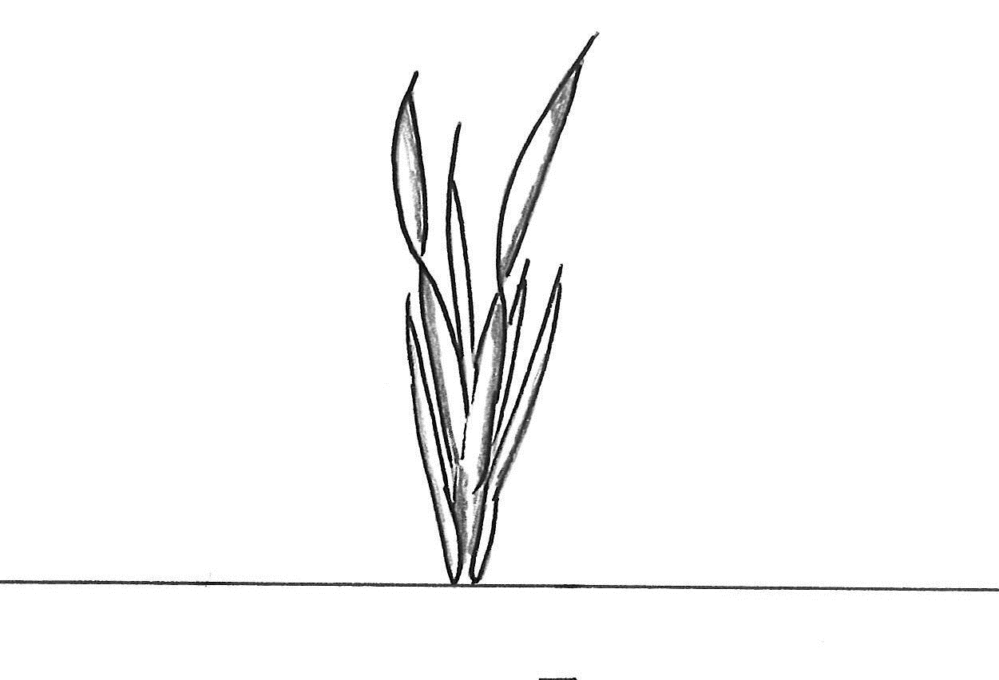 | INCLUDEPICTURE "wordml://77.png" \* MERGEFORMATINET INCLUDEPICTURE "wordml://77.png" \* MERGEFORMATINET INCLUDEPICTURE "wordml://77.png" \* MERGEFORMATINET INCLUDEPICTURE "wordml://77.png" \* MERGEFORMATINET INCLUDEPICTURE "wordml://77.png" \* MERGEFORMATINET INCLUDEPICTURE "wordml://77.png" \* MERGEFORMATINET 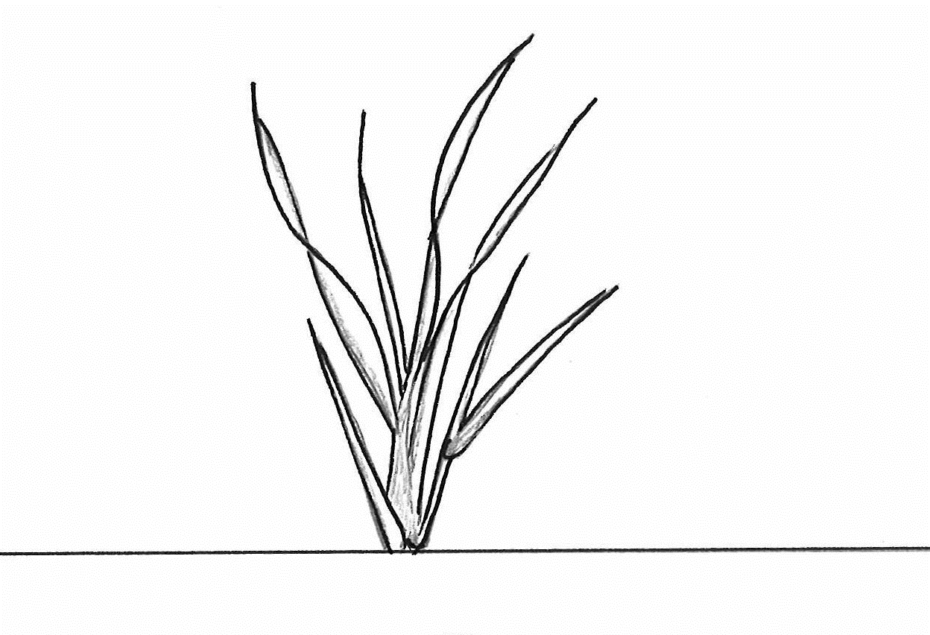 | INCLUDEPICTURE "wordml://78.png" \* MERGEFORMATINET INCLUDEPICTURE "wordml://78.png" \* MERGEFORMATINET INCLUDEPICTURE "wordml://78.png" \* MERGEFORMATINET INCLUDEPICTURE "wordml://78.png" \* MERGEFORMATINET INCLUDEPICTURE "wordml://78.png" \* MERGEFORMATINET INCLUDEPICTURE "wordml://78.png" \* MERGEFORMATINET 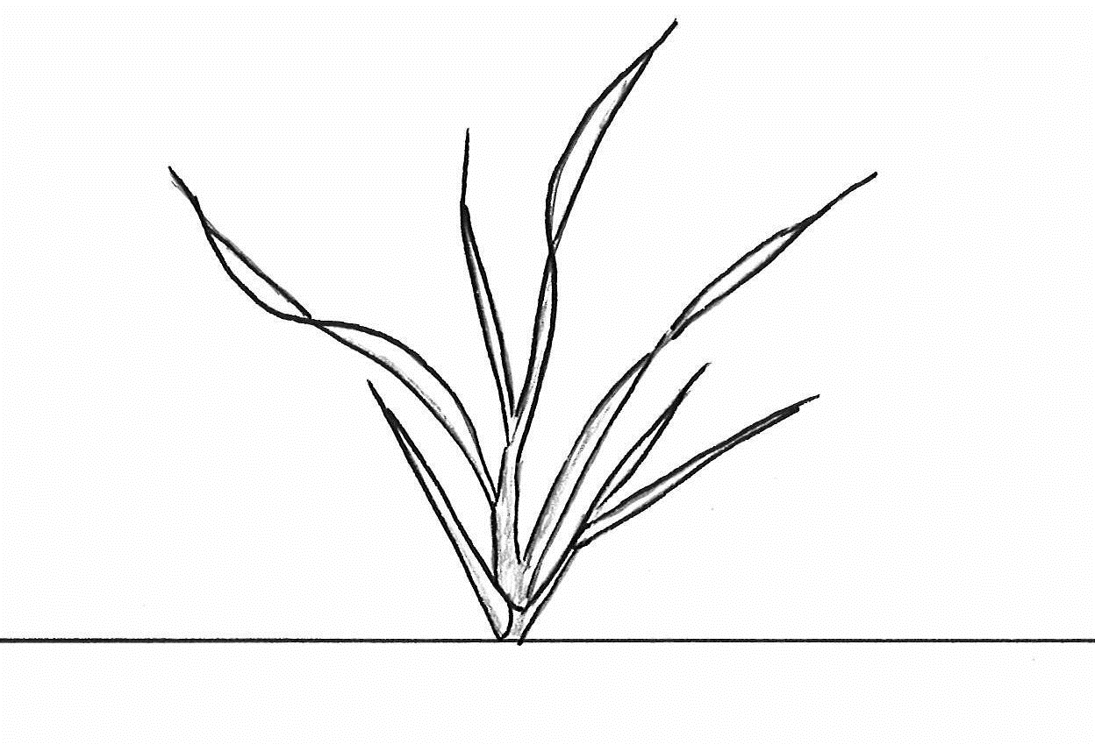 | INCLUDEPICTURE "wordml://79.png" \* MERGEFORMATINET INCLUDEPICTURE "wordml://79.png" \* MERGEFORMATINET INCLUDEPICTURE "wordml://79.png" \* MERGEFORMATINET INCLUDEPICTURE "wordml://79.png" \* MERGEFORMATINET INCLUDEPICTURE "wordml://79.png" \* MERGEFORMATINET INCLUDEPICTURE "wordml://79.png" \* MERGEFORMATINET 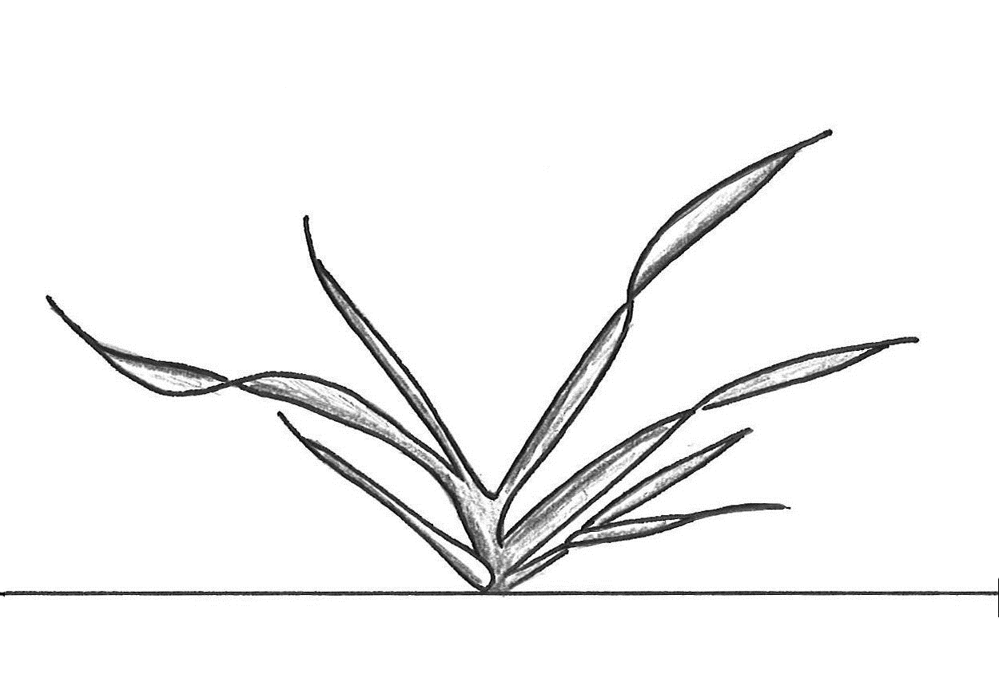 | INCLUDEPICTURE "wordml://80.png" \* MERGEFORMATINET INCLUDEPICTURE "wordml://80.png" \* MERGEFORMATINET INCLUDEPICTURE "wordml://80.png" \* MERGEFORMATINET INCLUDEPICTURE "wordml://80.png" \* MERGEFORMATINET INCLUDEPICTURE "wordml://80.png" \* MERGEFORMATINET INCLUDEPICTURE "wordml://80.png" \* MERGEFORMATINET 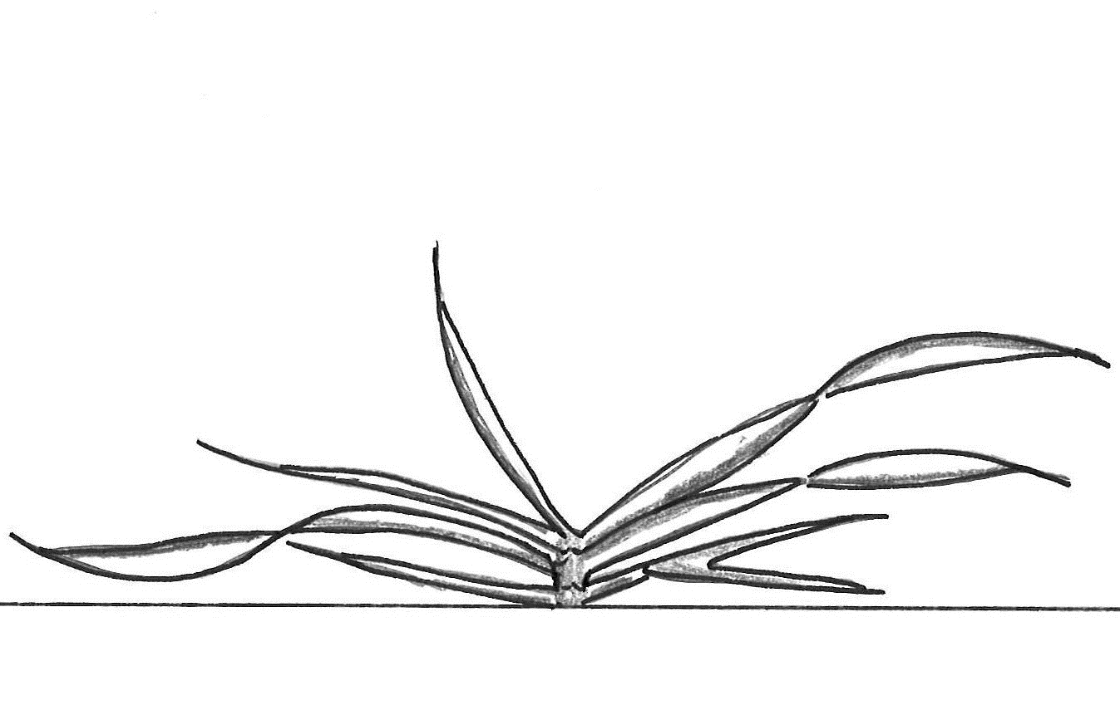
1 | 3 | 5 | 7 | 9
aufrecht | halbaufrecht | mittel | halbliegend | liegend

Zu 8: Zeitpunkt des Ährenschiebens

Freiabblühende Sorten, Hybridsorten und synthetische Sorten (MS/A): Die Anzahl von Pflanzen, die Entwicklungsstadium 52 erreicht haben, sollte im Abstand von 2 Tagen erfasst werden. Aus diesen Daten sollte die durchschnittliche Zeit des Ährenschiebens der Sorte berechnet werden.

Inzuchtlinien und Einfachhybriden aus Inzuchtlinien (MG/B): Der Zeitpunkt des Ährenschiebens ist erreicht, wenn 50 % der Pflanzen Entwicklungsstadium 52 erreicht haben.

Zu 9: Fahnenblatt: Bereifung der Blattscheide

Die Erfassung sollte im obersten Drittel der Blattscheide erfolgen.

Zu 13: Halm: Dichte der Behaarung unterhalb der Ähre
INCLUDEPICTURE "wordml://81.png" \* MERGEFORMATINET INCLUDEPICTURE "wordml://81.png" \* MERGEFORMATINET INCLUDEPICTURE "wordml://81.png" \* MERGEFORMATINET INCLUDEPICTURE "wordml://81.png" \* MERGEFORMATINET INCLUDEPICTURE "wordml://81.png" \* MERGEFORMATINET INCLUDEPICTURE "wordml://81.png" \* MERGEFORMATINET 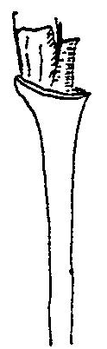 | INCLUDEPICTURE "wordml://82.png" \* MERGEFORMATINET INCLUDEPICTURE "wordml://82.png" \* MERGEFORMATINET INCLUDEPICTURE "wordml://82.png" \* MERGEFORMATINET INCLUDEPICTURE "wordml://82.png" \* MERGEFORMATINET INCLUDEPICTURE "wordml://82.png" \* MERGEFORMATINET INCLUDEPICTURE "wordml://82.png" \* MERGEFORMATINET 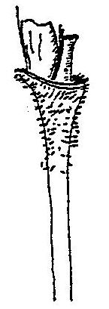 | INCLUDEPICTURE "wordml://83.png" \* MERGEFORMATINET INCLUDEPICTURE "wordml://83.png" \* MERGEFORMATINET INCLUDEPICTURE "wordml://83.png" \* MERGEFORMATINET INCLUDEPICTURE "wordml://83.png" \* MERGEFORMATINET INCLUDEPICTURE "wordml://83.png" \* MERGEFORMATINET INCLUDEPICTURE "wordml://83.png" \* MERGEFORMATINET 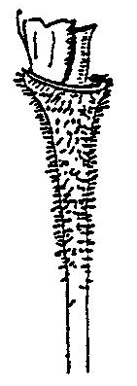 | INCLUDEPICTURE "wordml://84.png" \* MERGEFORMATINET INCLUDEPICTURE "wordml://84.png" \* MERGEFORMATINET INCLUDEPICTURE "wordml://84.png" \* MERGEFORMATINET INCLUDEPICTURE "wordml://84.png" \* MERGEFORMATINET INCLUDEPICTURE "wordml://84.png" \* MERGEFORMATINET INCLUDEPICTURE "wordml://84.png" \* MERGEFORMATINET  | INCLUDEPICTURE "wordml://85.png" \* MERGEFORMATINET INCLUDEPICTURE "wordml://85.png" \* MERGEFORMATINET INCLUDEPICTURE "wordml://85.png" \* MERGEFORMATINET INCLUDEPICTURE "wordml://85.png" \* MERGEFORMATINET INCLUDEPICTURE "wordml://85.png" \* MERGEFORMATINET INCLUDEPICTURE "wordml://85.png" \* MERGEFORMATINET 
1 | 3 | 5 | 7 | 9
fehlend oder sehr gering | gering | mittel | stark | sehr stark

Zu 14: Pflanze: Länge

Die Länge der Pflanze sollte einschließlich Halm, Ähre und Grannen gemessen werden.

Zu 16: Ähre: Länge

Die Länge der Ähre sollte ohne Grannen gemessen werden.

Zu 17: Ähre: Dichte

Die Dichte der Ähre ist die Anzahl der Spindelglieder geteilt durch die Länge der Ähre.

Zu 18: Ähre: Haltung
INCLUDEPICTURE "wordml://86.png" \* MERGEFORMATINET INCLUDEPICTURE "wordml://86.png" \* MERGEFORMATINET INCLUDEPICTURE "wordml://86.png" \* MERGEFORMATINET INCLUDEPICTURE "wordml://86.png" \* MERGEFORMATINET INCLUDEPICTURE "wordml://86.png" \* MERGEFORMATINET INCLUDEPICTURE "wordml://86.png" \* MERGEFORMATINET 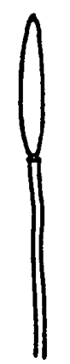 | INCLUDEPICTURE "wordml://87.png" \* MERGEFORMATINET INCLUDEPICTURE "wordml://87.png" \* MERGEFORMATINET INCLUDEPICTURE "wordml://87.png" \* MERGEFORMATINET INCLUDEPICTURE "wordml://87.png" \* MERGEFORMATINET INCLUDEPICTURE "wordml://87.png" \* MERGEFORMATINET INCLUDEPICTURE "wordml://87.png" \* MERGEFORMATINET 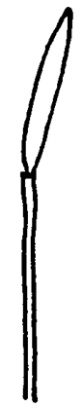 | INCLUDEPICTURE "wordml://88.png" \* MERGEFORMATINET INCLUDEPICTURE "wordml://88.png" \* MERGEFORMATINET INCLUDEPICTURE "wordml://88.png" \* MERGEFORMATINET INCLUDEPICTURE "wordml://88.png" \* MERGEFORMATINET INCLUDEPICTURE "wordml://88.png" \* MERGEFORMATINET INCLUDEPICTURE "wordml://88.png" \* MERGEFORMATINET 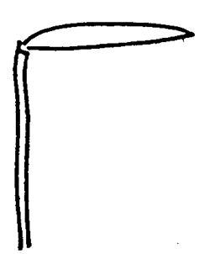 | INCLUDEPICTURE "wordml://89.png" \* MERGEFORMATINET INCLUDEPICTURE "wordml://89.png" \* MERGEFORMATINET INCLUDEPICTURE "wordml://89.png" \* MERGEFORMATINET INCLUDEPICTURE "wordml://89.png" \* MERGEFORMATINET INCLUDEPICTURE "wordml://89.png" \* MERGEFORMATINET INCLUDEPICTURE "wordml://89.png" \* MERGEFORMATINET 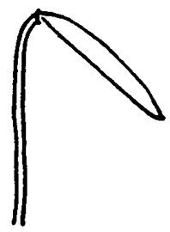 | INCLUDEPICTURE "wordml://90.png" \* MERGEFORMATINET INCLUDEPICTURE "wordml://90.png" \* MERGEFORMATINET INCLUDEPICTURE "wordml://90.png" \* MERGEFORMATINET INCLUDEPICTURE "wordml://90.png" \* MERGEFORMATINET INCLUDEPICTURE "wordml://90.png" \* MERGEFORMATINET INCLUDEPICTURE "wordml://90.png" \* MERGEFORMATINET 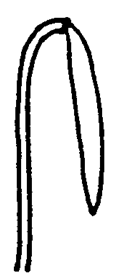
1 | 3 | 5 | 7 | 9
aufrecht | halbaufrecht | waagerecht | überhängend | stark überhängend

Zu 19: Korn: Tausendkorngewicht

Tausendkorngewicht und Länge des Korns sollten in einem geernteten Druschbündel erfasst werden.

Zu 20: Korn: Länge

Siehe zu 19.

Zu 21: Wechselverhalten

Das Wechselverhalten (Notwendigkeit von Vernalisation) sollte an im Frühling gesäten Parzellen erfasst werden. Beispielssorten sollten immer in die Prüfung einbezogen werden. Wenn die Beispielssorten sich entsprechend ihren Beschreibungen verhalten, können die Kandidatensorten beschrieben werden. Zum Zeitpunkt der Vollreife der letzten Sommerformsorte (Entwicklungsstadium 91-92 des Dezimal-Codes nach Zadoks) sollte das Entwicklungsstadium der betreffenden Sorte erfasst werden. Die Ausprägungsstufen sind folgendermaßen definiert:

1 - Winterform (starke Notwendigkeit von Vernalisation): Die Pflanzen haben maximal das Stadium 45 des Dezimal-Codes nach Zadoks erreicht (Blattscheide der Fahne geschwollen).

2 - Wechselform (teilweise Notwendigkeit von Vernalisation): Die Pflanzen haben das Stadium 45 des Dezimal-Codes nach Zadoks überschritten (sie sollten in der Regel das Stadium 75 überschritten haben) und maximal das Stadium 90 erreicht.

3 - Sommerform (keine oder sehr geringe Notwendigkeit von Vernalisation): Die Pflanzen haben das Stadium 90 des Dezimal-Codes nach Zadoks überschritten.

  8.3
  Beschreibungen der Entwicklungsstadien des Dezimal-Codes für Getreide nach Zadoks (ZADOKS et al., 1974)

Dezimal-Code nach Zadoks | Beschreibung
 | Keimung
00 | Trockener Samen
01 | Beginn der Quellung
03 | Ende der Quellung
05 | Austritt der Keimwurzel aus dem Samen
07 | Austritt des Koleoptils aus dem Samen
09 | Blatt gerade an der Spitze des Koleoptils erkennbar
 | Wachstum des Keimlings
10 | Austritt des ersten Blattes aus dem Koleoptil
11 | Erstes Blatt entfaltet
12 | 2 Blätter entfaltet
13 | 3 Blätter entfaltet
14 | 4 Blätter entfaltet
15 | 5 Blätter entfaltet
16 | 6 Blätter entfaltet
17 | 7 Blätter entfaltet
18 | 8 Blätter entfaltet
19 | 9 oder mehr Blätter entfaltet
 | Bestockung
20 | nur der Hauptspross entwickelt
21 | nur Hauptspross und 1 Seitentrieb
22 | nur Hauptspross und 2 Seitentriebe
23 | nur Hauptspross und 3 Seitentriebe
24 | nur Hauptspross und 4 Seitentriebe
25 | nur Hauptspross und 5 Seitentriebe
26 | nur Hauptspross und 6 Seitentriebe
27 | nur Hauptspross und 7 Seitentriebe
28 | nur Hauptspross und 8 Seitentriebe
29 | nur Hauptspross und 9 oder mehr Seitentriebe
 | Schossen
30 | Aufrichten des Scheinstamms
31 | 1st Knoten wahrnehmbar
32 | 2nd Knoten wahrnehmbar
33 | 3rd Knoten wahrnehmbar
34 | 4th Knoten wahrnehmbar
35 | 5th Knoten wahrnehmbar
36 | 6th Knoten wahrnehmbar
37 | Fahnenblatt gerade sichtbar
39 | Ligula/Kragen des Fahnenblattes gerade sichtbar
 | Schwellen der Ähren
41 | Blattscheide der Fahne länger werdend
43 | Blattscheide der Fahne gerade sichtbar geschwollen
45 | Blattscheide der Fahne geschwollen
47 | Öffnen der letzten Blattscheide
49 | Erste Granne sichtbar
 | Ährenschieben
51 | Erstes Ährchen des Blütenstandes sichtbar
52  53 | -  ¼ des Blütenstands herausgeschoben
54  55 | -  ½ des Blütenstand herausgeschoben
57 | ¾ des Blütenstands herausgeschoben
58  59 | -  Herausschieben des Blütenstands abgeschlossen
 | Blüte
60  61 | -  Beginn der Blüte
65 | Mitte der Blüte
69 | Ende der Blüte
 | Entwicklung der Milchreife
70  71 | -  Karyopse wasserreif
73 | Frühe Milchreife
75 | Mittlere Milchreife
77 | Späte Milchreife
 | Entwicklung der Teigreife
80  83 | -  Frühe Teigreife
85 | Weich teigreif
87 | Hart teigreif
 | Reifen
91 | Karyopse hart (nur schwer mit dem Daumennagel zu teilen)
92 | Karyopse hart (nicht mehr mit dem Daumennagel einzudellen)
93 | Karyopse tagsüber lockernd
94 | Überreif, Stroh tot und zusammenbrechend
95 | Samen in Keimruhe
96 | Keimfähige Samen 50 % Keimung
97 | Samen nicht in Keimruhe
98 | Sekundäre Keimruhe induziert
99 | Sekundäre Keimruhe verloren

9.
Literatur

ZADOKS, J. C., CHANG, T. T. and KONZAK, C. F., 1974. A decimal code for the growth stages of cereals. Weed Research, 14: 415–421.

10.
Technischer Fragebogen

TECHNISCHER FRAGEBOGEN | Seite {x} von {y} | Referenznummer:

Antragsdatum:
(nicht vom Anmelder auszufüllen)
TECHNISCHER FRAGEBOGEN
in Verbindung mit der Anmeldung zum Sortenschutz auszufüllen

1. | Gegenstand des Technischen Fragebogens
 |  | Botanischer Name
  1.1
  Secale cereale L.
 |  | Landesüblicher Name
  1.2
  Roggen

2. | Anmelder
 | Name
 | Anschrift
 | Telefonnummer
 | Faxnummer
 | E-Mail-Adresse
 | Züchter (wenn vom Anmelder
 | verschieden)

3. | Vorgeschlagene Sortenbezeichnung und Anmeldebezeichnung
 | Vorgeschlagene Sorten-
 | bezeichnung (falls vorhanden)
 | Anmeldebezeichnung

TECHNISCHER FRAGEBOGEN |  |  | Seite {x} von {y} | Referenznummer:
 | Informationen über Züchtungsschema und Vermehrung der Sorte
  #4.
 | 4.1 | Züchtungsschema
 | Sorte aus:
  4.1.1
  Kreuzung
 |  | [ ]
  (a)
  kontrollierte Kreuzung
  (Elternsorten angeben)
(…………………..……………..…) x (……………..…………………..…)

weiblicher Elternteil männlicher Elternteil

 |  | [ ]
  (b)
  teilweise bekannte Kreuzung
  (die bekannte(n) Elternsorte(n) angeben)
(…………………..……………..…) x (……………..…………………..…)

weiblicher Elternteil männlicher Elternteil

 |  | [ ]
  (c)
  unbekannte Kreuzung
 |  | [ ]
  4.1.2
  Mutation
  (Ausgangssorte angeben)
 |  | [ ]
  4.1.3
  Entdeckung und Entwicklung
  (angeben, wo und wann sie entdeckt und wie sie entwickelt wurde)
 | Sonstige  (Einzelheiten angeben) | [ ]
  4.1.4

TECHNISCHER FRAGEBOGEN  Seite {x} von {y} | Referenznummer:

 | 4.2 | Methode zur Vermehrung der Sorte:
  4.2.1
  Samenvermehrte Sorten
 | Freiabblühende Sorte | [ ]
  (a)
(b) | Inzuchtlinie | [ ]
(c) | Einfachhybride | [ ]
(d) | Dreiweghybride | [ ]
(e) | Doppelhybride | [ ]
(f) | Topcrosshybride | [ ]
(g) | Synthetische Sorte | [ ]
 |  | [ ]
  (h)
  Sonstige (Einzelheiten angeben)
 | Sonstige  (Einzelheiten angeben) | [ ]
  4.2.2

Bei Hybridsorten sollte das Züchtungsschema auf einem getrennten Blatt angegeben werden. Dieses sollte Einzelheiten über alle Elternlinien, die für die Vermehrung der Hybride erforderlich sind, angeben, z. B.:

Einfachhybride

(…………………..……………..…) | x | (……………..…………………..…)
weiblicher Elternteil |  | männlicher Elternteil

Dreiweghybride

(…………………..……………..…) | x | (……………..…………………..…)
weibliche Linie |  | männliche Linie

(……………..…………………..…) | x | (……………..…………………..…)
als weiblicher Elternteil verwendete Einfachhybride |  | männlicher Elternteil

und sollte insbesondere ausweisen:

a) männlich-sterile Linien

b) Erhaltungssystem der männlich-sterilen Linien.

TECHNISCHER FRAGEBOGEN | Seite {x} von {y} | Referenznummer:

5. | Anzugebende Merkmale der Sorte (die in Klammern angegebene Zahl verweist auf das entsprechende Merkmal in den Prüfungsrichtlinien; bitte die Note ankreuzen, die derjenigen der Sorte am nächsten kommt).

 | Merkmale | Beispielssorten | Note
  5.1
  (1)
  Korn: Intensität der Farbe der Aleuronschicht
  hell
  (w) Helltop
  1 [ ]
  dunkel
  (s) Arantes, (w) Bonfire
  2 [ ]
  5.2
  (3)
  Keimscheide: Anthocyanfärbung
  fehlend oder sehr gering
  (w) Helltop
  1 [ ]
  sehr gering bis gering
  2 [ ]
  gering
  3 [ ]
  gering bis mittel
  4 [ ]
  mittel
  (w) Tonus
  5 [ ]
  mittel bis stark
  6 [ ]
  stark
  (s) Ovid, (w) Turbogreen
  7 [ ]
  stark bis sehr stark
  8 [ ]
  sehr stark
  9 [ ]
  5.3
  (8)
  Zeitpunkt des Ährenschiebens
  sehr früh
  (w) Bonfire
  1 [ ]
  sehr früh bis früh
  2 [ ]
  früh
  (w) Turbogreen
  3 [ ]
  früh bis mittel
  4 [ ]
  mittel
  (w) Jobaro
  5 [ ]
  mittel bis spät
  6 [ ]
  spät
  7 [ ]
  spät bis sehr spät
  8 [ ]
  sehr spät
  (w) Tonus
  9 [ ]

TECHNISCHER FRAGEBOGEN
Seite {x} von {y} | Referenznummer:

 | Merkmale | Beispielssorten | Note
  5.4
  (13)
  Halm: Dichte der Behaarung unterhalb der Ähre
  fehlend oder sehr gering
  1 [ ]
  sehr gering bis gering
  2 [ ]
  gering
  (w) Guttino
  3 [ ]
  gering bis mittel
  4 [ ]
  mittel
  (w) Tonus
  5 [ ]
  mittel bis stark
  6 [ ]
  stark
  (w) KWS Dolaro
  7 [ ]
  stark bis sehr stark
  8 [ ]
  sehr stark
  9 [ ]
  5.5
  (14)
  Pflanze: Länge
  sehr kurz
  1 [ ]
  sehr kurz bis kurz
  2 [ ]
  kurz
  (w) Guttino
  3 [ ]
  kurz bis mittel
  4 [ ]
  mittel
  (s) Ovid, (w) Marcelo
  5 [ ]
  mittel bis lang
  6 [ ]
  lang
  (w) Jobaro
  7 [ ]
  lang bis sehr lang
  8 [ ]
  sehr lang
  (w) Bonfire
  9 [ ]
  5.6
  (21)
  Wechselverhalten
  Winterform
  (w) SU Stakkato
  1 [ ]
  Wechselform
  2 [ ]
  Sommerform
  (s) Arantes
  3 [ ]

TECHNISCHER FRAGEBOGEN | Seite {x} von {y} | Referenznummer:

6. | Ähnliche Sorten und Unterschiede zu diesen Sorten
Bitte nachstehende Tabelle und den Kasten für die Angaben darüber benutzen, wie sich Ihre Kandidatensorte von der Sorte (oder den Sorten) unterscheidet, die nach Ihrem besten Wissen am ähnlichsten ist (sind). Diese Angaben können der Prüfungsbehörde behilflich sein, die Unterscheidbarkeitsprüfung effizienter durchzuführen.

  Bezeichnung(en) der Ihrer Kandidatensorte ähnlichen Sorte(n)
  Merkmal(e), in dem (denen) Ihre Kandidatensorte von der (den) ähnlichen Sorte(n) verschieden ist
  Beschreiben Sie die Ausprägung des (der) Merkmals(e) der ähnlichen Sorte(n)
  Beschreiben Sie die Ausprägung des (der) Merkmals(e) Ihrer Kandidatensorte

Beispiel
  Zeitpunkt des Ährenschiebens
  früh bis mittel
  spät

 | Bemerkungen:

TECHNISCHER FRAGEBOGEN
Seite {x} von {y}
Referenznummer:

#7. | Zusätzliche Informationen zur Erleichterung der Prüfung der Sorte
7.1 | Gibt es außer den in den Abschnitten 5 und 6 gemachten Angaben zusätzliche Merkmale zur Erleichterung der Unterscheidung der Sorte?
 | Ja | [ ] | Nein | [ ]
 | (Wenn ja, Einzelheiten angeben)
7.2 | Gibt es besondere Bedingungen für den Anbau der Sorte oder die Durchführung der Prüfung?
 | Ja | [ ] | Nein | [ ]
 | (Wenn ja, Einzelheiten angeben)
7.3 | Sonstige Informationen
7.3.1 Ploidie
diploid [ ]
tetraploid [ ]

7.3.2 Sonstiges

...................................................................................................................................................

TECHNISCHER FRAGEBOGEN
Seite {x} von {y} | Referenznummer:

8. | Genehmigung zur Freisetzung
 | (a) | Ist es erforderlich, eine vorherige Genehmigung zur Freisetzung der Sorte gemäß der Gesetzgebung für Umwelt, Gesundheits- und Tierschutz zu erhalten?
 |  | Ja | [ ] | Nein | [ ]
 | (b) | Wurde eine solche Genehmigung erhalten?
 |  | Ja | [ ] | Nein | [ ]
 | Sofern die Frage mit „ja“ beantwortet wurde, bitte eine Kopie der Genehmigung beifügen.

9. Informationen über das zu prüfende oder für die Prüfung einzureichende Vermehrungsmaterial

Die Ausprägung eines Merkmals oder mehrerer Merkmale einer Sorte kann durch Faktoren wie Schadorganismen, chemische Behandlung (z. B. Wachstumshemmer oder Pestizide), Wirkungen einer Gewebekultur, verschiedene Unterlagen, Edelreiser, die verschiedenen Wachstumsstadien eines Baumes entnommen wurden, usw., beeinflusst werden.
9.2 Das Vermehrungsmaterial darf keiner Behandlung unterzogen worden sein, die die Ausprägung der Merkmale der Sorte beeinflussen würde, es sei denn, dass die zuständigen Behörden eine solche Behandlung gestatten oder vorschreiben. Wenn das Vermehrungsmaterial behandelt worden ist, müssen die Einzelheiten der Behandlung angegeben werden. Zu diesem Zweck geben Sie bitte nach bestem Wissen an, ob das zu prüfende Vermehrungsmaterial folgendem ausgesetzt war:

 | (a) | Mikroorganismen (z. B. Viren, Bakterien, Phytoplasma) | Ja [ ] | Nein [ ]
 | (b) | Chemischer Behandlung (z. B. Wachstumshemmer, Pestizide) | Ja [ ] | Nein [ ]
 | (c) | Gewebekultur | Ja [ ] | Nein [ ]
 | (d) | Sonstigen Faktoren | Ja [ ] | Nein [ ]
 | Wenn „Ja“, bitte Einzelheiten angeben.

10. | Ich erkläre hiermit, dass die Auskünfte in diesem Formblatt nach meinem besten Wissen korrekt sind:
 | Anmeldername
 | Unterschrift |  | Datum

[Ende des Dokuments]

